溧阳支行开展“3•15金融消费者权益日”集中宣传活动

3月12日上午，根据市消协统一安排，人行溧阳市支行联合辖内部分金融机构在溧阳市商业地标“上河城商演广场”集中开展了“3•15消费者权益保护日”宣传活动。金融系统的工作人员围绕防范非法集资风险，守住钱袋子、提高诚信意识维护个人征信记录、辨别真假币、正确购买保险等内容，向广大群众普及了金融消费者权益保护知识。

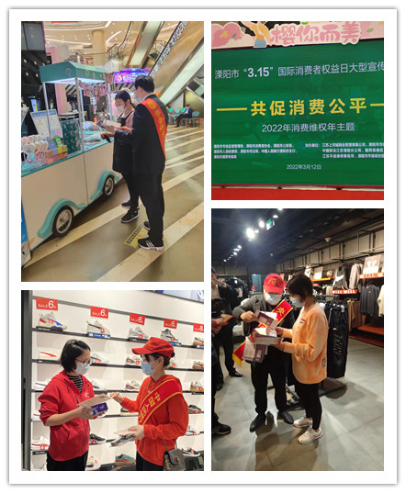今年“3•15消费者权益保护日”的主题为“共促消费公平”。工行、中行、建行充分发挥网点宣传优势，LED显示屏、电子滚屏、液晶电视以及设置宣传阵地进行广泛宣传，对到店客户进行“面对面”专题微沙龙，提高客户对非法集资、电信诈骗、银行卡盗刷、销售误导等违法违规金融活动的认识辨别能力；农行工作人员积极向过往群众普及征信及金融知识，答疑解惑。江南银行开展了形式多样的集中宣传活动，部分支行组织“学雷锋”青年志愿者团队进街道、社区、学校、广场、乡村、企事业单位，对不同消费者群体进行了针对性宣传，并对客户提出的问题做了详细的解答；邮储银行网点工作人员向客户发放宣传手册，并为大厅内客户讲读“金融消费者权益日”宣传手册，耐心向年迈的客户讲解消费者在接到陌生推销电话的处理方式。人保财险特别针对普通市民关心的电动车被盗、家庭财产受损、看病贵等社会热点问题，着重介绍了电动车组合保险、保福满屋家庭组合险、合家安康、人人安康等险种，受到了前来咨询市民的欢迎，赢得了良好的社会效益。

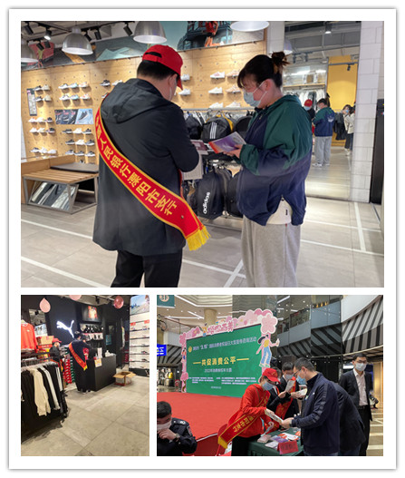此次活动各金融机构向社会公众普及了金融消费者权益保护知识，阐明了非法集资的危害性、个人征信维护的重要性、反假人民币的必要性，全方位提高了群众的辨别能力，同时也进一步展示了全市各金融机构维护金融消费者合法权益、热心公益的社会责任。据统计，本次宣传共发放宣传单页1500余张，手册1300余册，接受现场咨询300多人次。溧阳电视台、溧阳时报小记者全程进行了跟踪报道。